МДОУ «Детский сад Теремок муниципального Сонковского округа Тверской области»

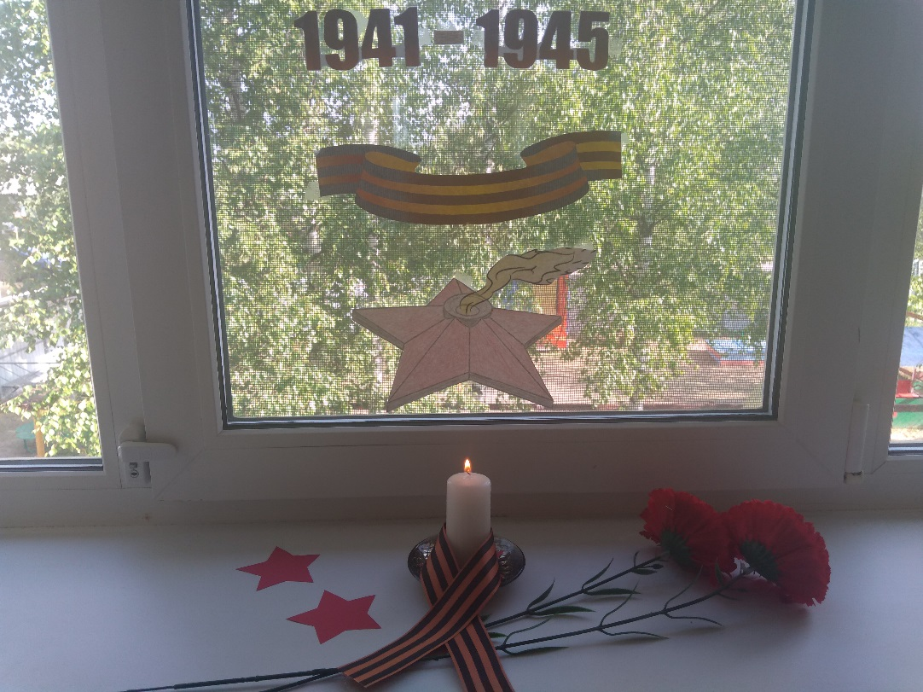
Сценарий тематического мероприятия с детьми старшего дошкольного возраста «День Памяти и скорби»

Звучат песни о войне.
Ведущий: Сегодня - День Памяти и скорби. Каждый год 22 июня ровно в 4 часа утра в нашей стране люди зажигают миллионы свечей и несут их к мемориалам памяти. В Москве их несут к могиле Неизвестного солдата, затем - к мемориалу на Поклонной горе. В этот день приспускают флаги на государственных учреждениях, отменяют все развлекательные мероприятия. Сегодня, в день Памяти и скорби, вся страна вспоминает о самой страшной дате в истории нашей страны - в этот день, 22 июня 1941 года, началась Великая Отечественная война.
Презентация «День памяти и скорби»
Ведущий:
Дети, помните!
Через века,
Через года –
Помните!
О тех, кто уже не придет
Никогда –
Помните!
Памяти павших будьте достойны!
Вечно достойны!
Люди!
Покуда сердца стучатся, - помните
Какой ценой завоевано счастье, -
Пожалуйста,
Помните!
Детям своим расскажите о них, чтоб
Запомнили!
Детям детей расскажите о них.
Чтобы тоже помнили!
Помните!
Через века, через года, -
Помните!
О тех, кто уже не придет никогда –
Помните!
Памяти павших, будьте достойны!
Вечно достойны!
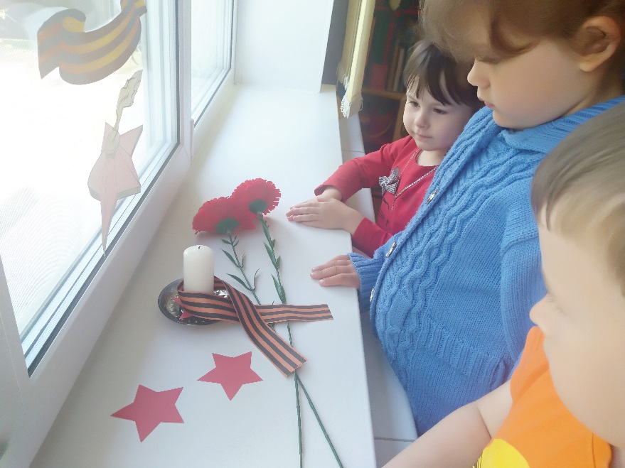
22 июня 1941 года. Фашистская Германия обрушила на нашу страну страшный удар. Это смертоносная лавина, прекрасно обученных, дисциплинированных немецких солдат. Они уже захватили Европу. 190 дивизий (5,5 миллионов человек, около 5 тыс. самолетов, свыше 3 тысяч танков, изрыгающих огонь и свинец – все это двигалось на нас, на ваших дедушек и бабушек, которые были молоды так же, как мы с вами.
Ведущий:
В первые дни войны, чтобы поддержать людей, композитор Александров и поэт Лебедев-Кумач сочинили героическую песню «Вставай, страна огромная». Давайте её прослушаем.
Прослушивание песни «Вставай, страна огромная»
Нашей земле готовили печальную участь. Гитлер заявил: «Нам недостаточно разгромить русскую армию и захватить Ленинград, Москву и Кавказ. Мы должны стереть с лица земли эту страну и уничтожить ее народ».
22 июня 1941 года - страшная дата. День, когда для миллионов жителей нашей огромной страны рухнули все планы на будущее – каникулы, экзамены, свадьбы. Вся жизнь перевернулась. Все поникло, ушло куда-то очень далеко, в прошлое, перед зловещим словом "война".
Наша страна не ожидала нападения, ведь мы заключили с Германией договор о ненападении. Мы не были готовы к войне. Но уже 22 июня смерть уносила жизни людей. Уже 22 июня земля гудела под гусеницами танков, рвалась снарядами, пробивалась автоматными очередями. Начался счет – 1418 кровавых дней Великой Отечественной войны.
Вся страна поднялась на борьбу с фашистами. Встали все, кто мог держать в руках оружие, кто мог защищать Родину. Вчерашние школьники осаждали военкоматы, просились на фронт, прибавляя себе год-два. И уходили, чтобы не вернуться. Почти весь школьный выпуск 1941 года не вернулся с фронта.
Воспитатель: Вы знаете по фильмам, книгам -
Была с фашистами война.
Чтоб справиться с нацистским игом,
Объединилась вся страна.
Даша. Всех, Отчизну отстоявших,
Прославляет наш народ.
О героях, в битвах павших,
Память вечная живет!
Артём. Тем, кто выстоял и выжил,
Тем, кто молод был и смел,
Кто в боях суровых бился,
Кто за партою сидел,
Соня. Вам поклон земной, сердечный,
Память, душу отдаем.
Мы для вас стихи слагаем,
Песни мы для вас поём.
Арсений. За страну родную люди.
Отдавали жизнь свою.
Никогда мы не забудем,
Павших, в доблестном бою.
Сергей. Горит огонь у обелиска,
Березы в тишине грустят,
И мы склонились низко - низко
Тут неизвестный спит солдат.
Ведущий:
Каждый год, 22 июня и 9 мая люди возлагают цветы на могилу погибшим солдатам.
В каждом городе и посёлке горит Вечный огонь. Вечный – это тот, который горит всегда, никогда не гаснет и напоминает людям о страшном слове «Война» и о том, что никогда больше такое не должно повториться, так как взрослым и детям нужен мир на всей планете.
Ведущий: Сегодня мы опять вспоминаем ту войну. Но не для того, чтобы ненавидеть тех, кто принес на нашу землю смерть и страдания, а, чтобы помнить всех тех, кто сделал все, чтобы мы, живущие сейчас, могли смеяться и плакать, радоваться и огорчаться, учиться, работать – да и просто жить, радуясь окружающему нас мир
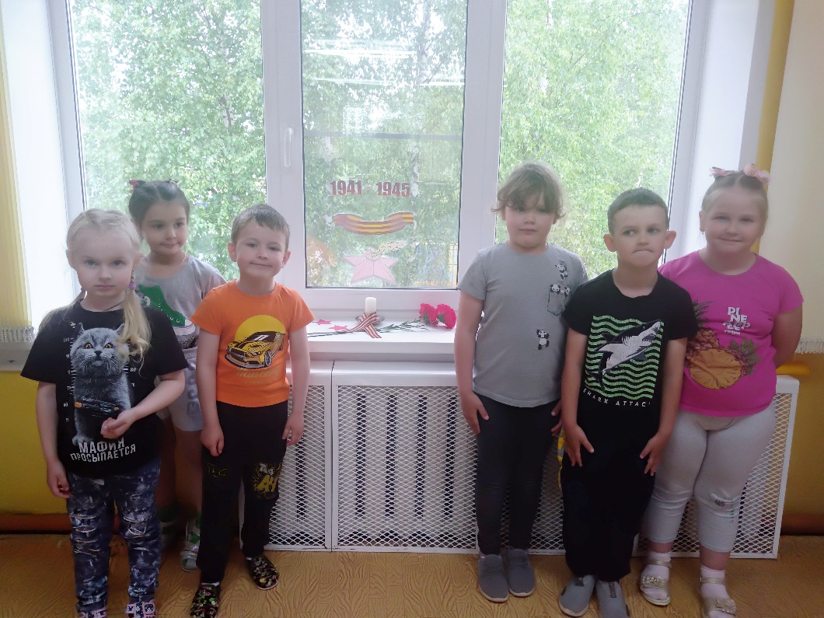
Ведущий: Мы не имеем права забыть ужасы этой войны, чтобы они не повторилось вновь. Мы не имеем права забыть тех солдат, которые погибли ради того, чтобы мы сейчас жили. Мы не имеем права. Мы обязаны всё помнить.

Тимур. Мы будем храбрыми, как деды,
Родную землю защитим,
И солнце яркое Победы
Мы никому не отдадим.
Варя. Пусть не будет войны никогда.
Пусть спокойные спят города.
Пусть сирены пронзительный вой
Не звучит над моей головой.
Вика. Ни один пусть не рвётся снаряд,
Ни один не строчит автомат.
Оглашают пусть наши леса
Только птиц и детей голоса.
Данил. Пусть не будет войны никогда,
Не коснется нас больше беда!
И пусть мирно проходят года.
Пусть не будет войны никогда!
Ведущий: Люди! Покуда сердца стучатся, – помните!
Какою ценою завоевано счастье, – помните!
Песню свою, отправляя в полет, – помните!
О тех, кто уже никогда не споет, – помните!
Детям своим расскажите о них, чтоб запомнили!
Детям детей расскажите о них, чтобы тоже помнили!
Мечту пронесите через года и жизнью наполните!
Но о тех, кто уже не придет никогда, заклинаю, – помните!
«Минута молчания».
Ведущий берет в руки глобус: Посмотрите, какой маленький земной шар, и на нем есть место и людям, и рыбам, и лесам, и полям. Нам надо беречь эту хрупкую планету, она наш дом. А для этого нужно всем людям на земле жить в мире. И все мы должны сделать все для того, чтобы никогда на нашей земле не было войны.
Ведущий. В честь сегодняшней даты предлагаю вам ребята зажечь свечу памяти. (дети делают поделку своими руками «Свеча памяти и скорби»
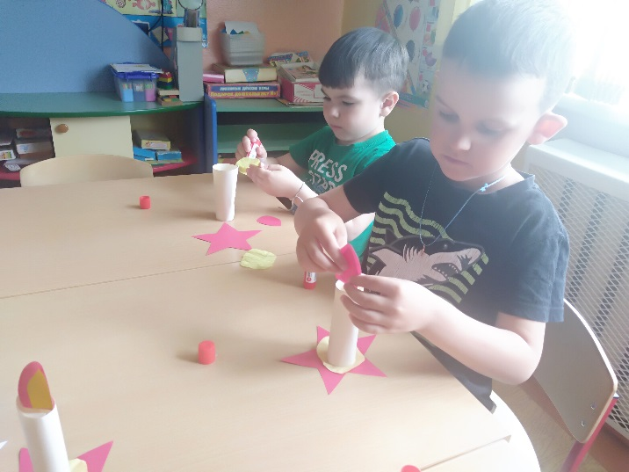
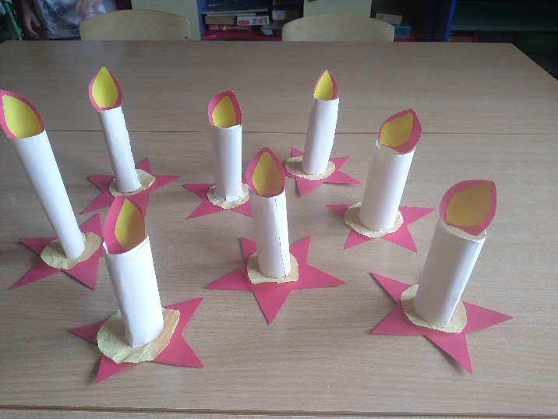
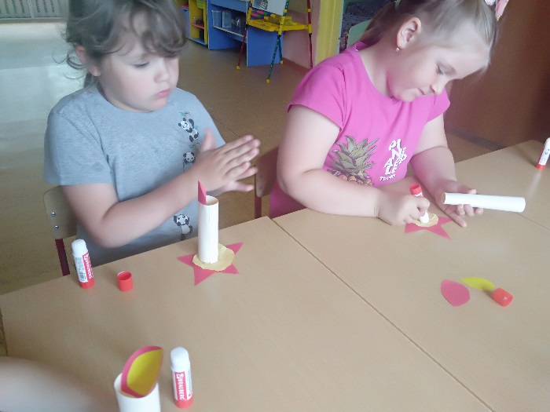
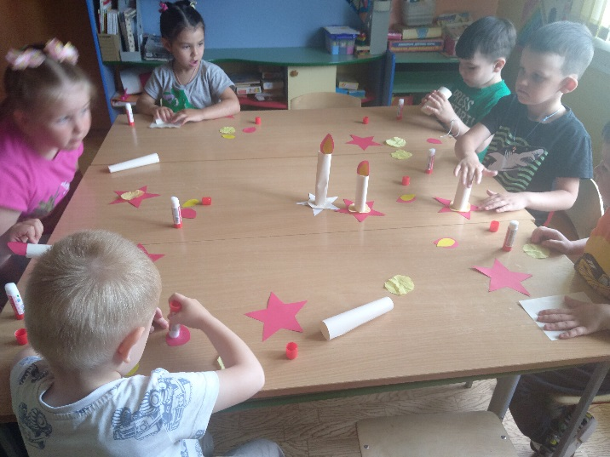
Хотим под мирным небом жить
И радоваться, и дружить,
Хотим, чтоб всюду на планете
Войны совсем не знали дети!
Мир – это главное слово на свете
Мир очень нужен нашей планете
Мир нужен взрослым,
Мир нужен детям,
Мир нужен всем!!!
